2021年黑龙江省齐齐哈尔市中考物理真题
考生注意：
1.考试时间90分钟
2.全卷共六道大题，总分100分
3.本试卷
4.使用答题卡的考生，请将答案填写在答题卡的指定位置
一、单项选择题（每小题2分，共20分。每小题只有一个选项是正确的）
1. 下列估测数据中，最符合实际情况的是（ ）
A. 中学生课桌的高度约为 B. 人的正常体温约为
C. 中学生百米赛跑的成绩约为 D. 一节新干电池的电压为
【答案】B
2. 疫情过后，小雨同学去音乐厅听一场音乐演奏会，当她听到优美动听的音乐时，联想到初中学习过的有关声现象的知识，下列说法正确的是（ ）
A. 小提琴发出的声音是由琴弦振动产生的
B. 听众可以通过音调分辨出不同乐器发出的声音
C. 悠扬的琴声在空气中的传播速度是
D. 音乐厅的门窗在演奏时关闭是为了防止噪声产生
【答案】A
3. 描述二十四节气的诗句中蕴含着丰富的物理知识，以下说法正确的是（ ）
A. 立春：“大地养和暖气生”，大地内能的增加是太阳通过做功的方式实现的
B. 清明：“清明时节雨纷纷”，雨的形成是凝固现象
C. 秋分：“丹桂小菊万径香”，桂花飘香说明分子在永不停息地做无规则运动
D. 霜降：“一朝秋暮露成霜”，霜的形成要吸热
【答案】C
4. 下列现象中属于光沿直线传播的是（ ）
A. 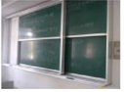 左侧的黑板反光 B. 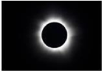 日食的形成
C. 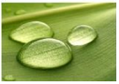 叶脉通过露珠成放大的像 D. 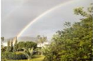 雨后天空出现彩虹
【答案】B
5. 日常生活中有很多现象都与我们学习过的物理知识有关。下列说法正确的是（ ）
A. 自行车前后轮安装在滚动轴承上，可以增大摩擦
B. 投掷出去的铅球在空中飞行的过程中，运动员对铅球做了功
C. 短跑运动员在到达终点后不会立即停下来，是因为受到惯性的作用
D. 高压锅是利用液体的沸点随液面上方气压增大而升高的原理工作的
【答案】D
6. 下列物理现象中，说法正确的是（ ）
A. 连通器各部分中的液面高度总是相同的
B. 在医院的手术室，病房中经常用紫外线灯来灭菌
C. 悬挂着的吊灯受到重力和吊灯对吊线的拉力是一对平衡力
D. 骆驼的脚掌宽大，能轻松地在沙漠中行走，是利用增大受力面积来减少压力
【答案】B
7. 如图所示的做法中，符合安全原则的是（ ）
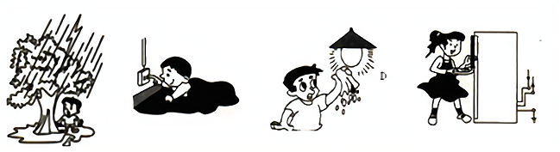
A. 雷雨天站在大树下避雨 B. 用手指触碰插座的插孔 C. 用温毛巾擦发光的灯泡 D. 将冰箱的金属外壳接地
【答案】D
8. 如图是一款带滚轮的书包，其内部没有装电池，但拖动书包使轮子滚动时，嵌在轮子里的灯会发光。下图各实验装置中，能反映此现象原理的是（ ）
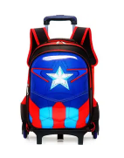
A. 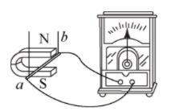 B. 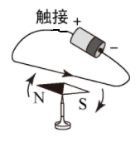
C. 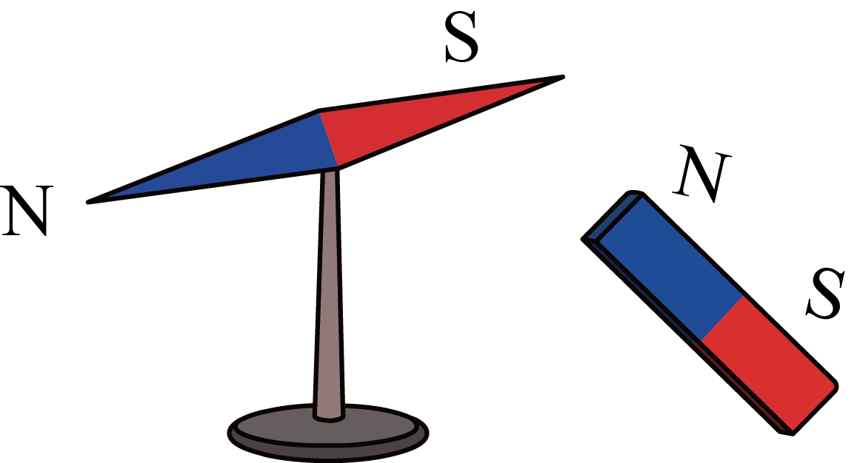 D. 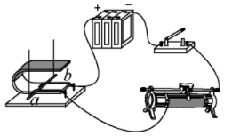
【答案】A
9. 在木棒的一端缠绕几圈细铜丝，制成一支简易液体密度计，将其先后放入盛有甲、乙两种液体的相同烧杯中，处于静止状态，且放入密度计后液面高度相同，如图所示。若密度计在甲、乙液体中所受浮力分别是、，甲、乙两种液体的密度分别是、，甲、乙两种液体对容器底部产生的压强分别是、，则（ ）
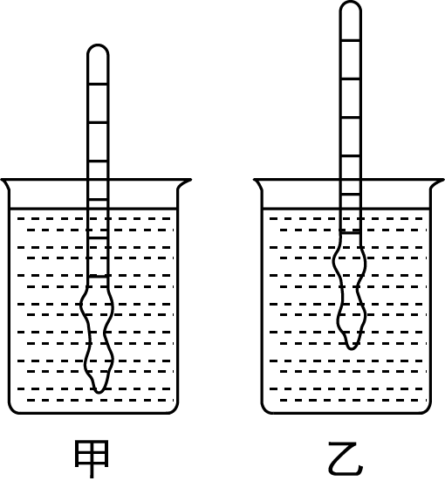
A. B. C. D.
【答案】D
10. 在如图所示的电路中，电源电压保持不变。当闭合开关S，滑动变阻器的滑片P向右移动时，下列说法正确的是（ ）
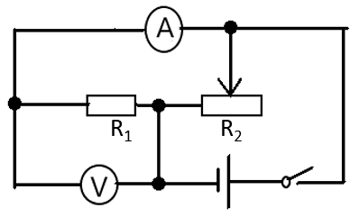
A. 电流表示数减小，电压表示数增大
B. 电流表示数减小，电压表示数不变
C. 电路总电阻减小，电路总功率增大
D. 电流表示数不变，电压表示数不变
【答案】D
二、多项选择题（每小题3分，共9分。每小题有两个或两个以上选项是正确的，全都选对得3分，选项正确但不全得1分，有错误选项不得分）
11. 光的世界丰富多彩，光学器件在我们的生活、学习中有着广泛的应用。你认为下面介绍符合实际的是（ ）
A. 借助放大镜看地图时，地图到放大镜距离应大于一倍焦距
B. 用照相机拍摄景物时，景物到镜头的距离应大于二倍焦距
C. 阳光通过凸透镜可形成一个很小很亮的光斑，是利用了凸透镜对光线有会聚作用
D. 近视眼镜是利用凹透镜对光线有发散作用来矫正近视的
【答案】BCD
12. 如图所示是一位同学组装的提升重物的装置，他用的力在内把重的物体匀速提升。则此过程中，下列说法正确的是（ ）
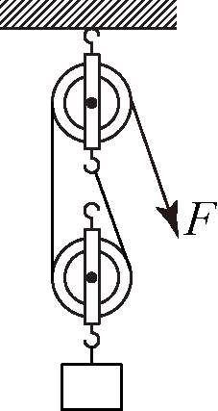
A. 他做的总功是
B. 他做的有用功是
C. 他对滑轮组做功的功率是
D. 该滑轮组的机械效率是
【答案】CD
13. 如图所示，电源电压保持不变，电压表选择“”量程，电流表选择“”量程，电阻阻值为，滑动变阻器规格为“”，闭合开关S，在保证各元件安全的条件下，移动滑片P的过程中，下列说法正确的是（ ）
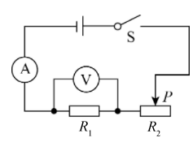
A. 电流表的变化范围是
B. 电压表的变化范围是
C. 滑动变阻器的阻值变化范围是
D. 该电路最大总功率是
【答案】BC
三、填空题（每小题2分，共20分）
14. 小明上学前站在穿衣镜前处整理仪表，他与镜中自己像的距离是______。当小明向后退了时，镜中所成像的大小______（选填“变大”、“不变”或“变小”）。
【答案】 ①. 2 ②. 不变
15. 端午节龙舟赛上，运动员用桨向后划水，龙舟就会向前行驶，说明力的作用是______。当2号龙舟超过5号龙舟时，它们是相对______的（选填“运动”或“静止”）。
【答案】 ①. 相互的 ②. 运动
16. 新冠疫情期间，某医院急诊室的一个氧气瓶充满氧气，在给急救病人供氧时用去了一半氧气，则氧气瓶中剩余氧气的质量______，密度______（两空均选填“变大”、“不变”或“变小”）。
【答案】 ①. 变小 ②. 变小
17. 如图所示，为了倡导绿色出行，某市投放了大量的共享单车，小明在水平路面上匀速骑行，所用时间为，他骑行时单车的平均速度是______，若人与车的总质量为，每个轮胎与路面的接触面积约为，当他骑行时共享单车对路面的压强是______。
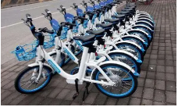
【答案】 ①. 5 ②.
18. 在水平地面上工人师傅沿水平方向推重的木箱做直线运动，木箱速度随时间变化的图像如图所示。已知在内木箱受到的推力恒为，则在这段时间（）内，木箱受到的推力的功率是___________，内木箱受到的摩擦力是___________（忽略空气阻力）。
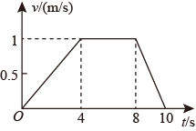
【答案】 ①. 100 ②. 100
19. 杠杆是我们生活中一种常见的简单机械，如图所示，轻质杠杆可绕O点无摩擦转动，A点悬挂一个重为的物体，B点施加一个竖直向上的拉力F，使杠杆在水平位置平衡，且。则______，此杠杆______是杠杆。
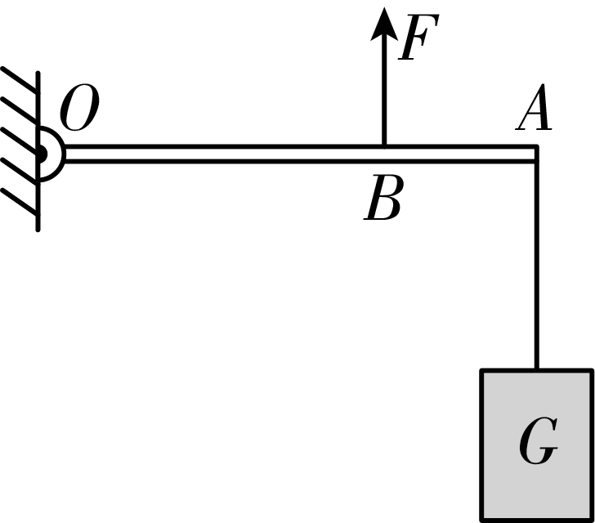
【答案】 ①. 30 ②. 费力
20. 如图所示试管内水蒸气将塞子推出的过程，水蒸气的________能转化为塞子的机械能.四冲程汽油机工作过程中的________冲程与上述能量转化过程相同.
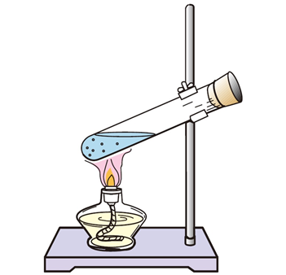
【答案】 ①. 内 ②. 做功
21. 如图所示的电能表，在某段时间内转盘转了1800转，则此段时间内接在这个电能表上的用电器消耗的总电能是______，此电能表允许接入用电器的最大总功率是______。
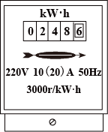
【答案】 ①. 0.6 ②. 4400
22. 如图所示的电路中，接通电源，通电一段时间后，______侧U型管液面高度的变化较大（选填“左”或“右”），如果通过甲容器中电阻丝的电流是，则乙容器中电阻丝在内产生的热量是______。
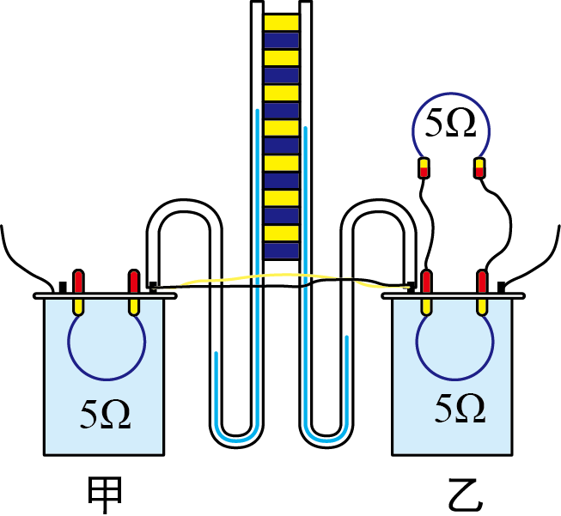
【答案】 ①. 左 ②. 300
23. 如图所示的电路中，标有“”字样，标有“”字样，闭合开关后，两灯均发光，此时两电压表示数之比为______；若两灯并联后接入电路中，则、两灯的实际电功率之比为______（忽略温度对灯丝电阻的影响）。
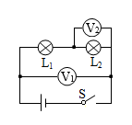
【答案】 ①. ②.
四、探究与实验题（24题6分，25题8分，26题10分，共24分）
24. 图甲是小丽同学探究“冰熔化时温度的变化规律”的实验装置图。
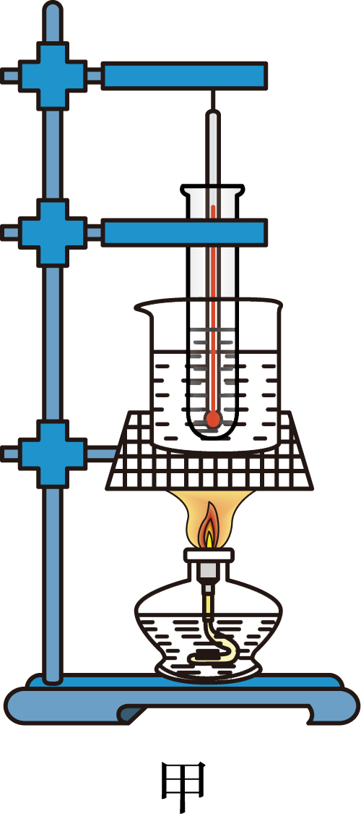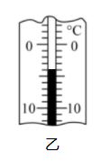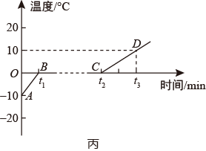
（1）如图乙所示，温度计示数为______（不需要估读）；
（2）安装实验器材时，小丽应按照______的顺序进行（选填“从上到下”或“从下到上”）；
（3）她将冰熔化的过程绘制成如图丙所示的温度随时间变化的图像。分析图像数据可知，冰是______（选填“晶体”或“非晶体”）；
（4）分析图丙可知，该物质在时刻的内能______时刻的内能；段加热时间是段加热时间的2倍，则冰的比热容______水的比热容（两空均选填“大于”、“等于”或“小于”）。
（5）当试管中的冰全部熔化成水后，继续用酒精灯加热，试管中的水______沸腾（选填“能”或“不能”）。
【答案】 ①. ②. 从下到上 ③. 晶体 ④. 小于 ⑤. 小于 ⑥. 不能
25. 为了探究滑动摩擦力大小与什么因素有关，小夏设计了如图1所示实验（实验所用棉布比木板表面粗糙）。
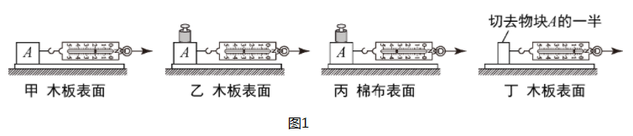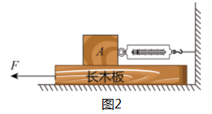
（1）实验过程中，弹簧测力计应沿水平方向拉着物块做______运动，根据______知识，可知滑动摩擦力的大小等于弹簧测力计的示数；
（2）在这四次实验中，滑动摩擦力最小的是______（选填“甲”、“乙”、“丙”或“丁”）；
（3）比较甲、乙两次实验，是为了探究滑动摩擦力大小与______是否有关；比较乙、丙两次实验，是为了探究滑动摩擦力大小与______是否有关；
（4）比较甲、丁两次实验，发现甲实验中弹簧测力计的示数大于丁实验中弹簧测力计的示数，小夏由此得出结论：滑动摩擦力大小与接触面积的大小有关。你认为他的结论是______的（选填“正确”或“错误”），理由是______ ；
（5）小夏对实验装置进行改进后，如图2所示，当他再进行实验时，发现效果更好。请你说出改进后的优点是______（写出一条即可）。
【答案】 ①. 匀速直线 ②. 二力平衡（二力平衡条件） ③. 丁 ④. 压力（压力大小） ⑤. 接触面粗糙程度 ⑥. 错误 ⑦. 没有控制压力（的大小）不变；（没有控制变量） ⑧. 不用控制长木板做匀速直线运动，便于操作。（弹簧测力计示数稳定，便于读数；弹簧测力计便于读数；弹簧测力计读数准确）
26. 小君在做“测量定值电阻的阻值”的实验时，老师为他提供的器材有：电源、未知阻值的定值电阻、符合实验要求的滑动变阻器、电压表、电流表、开关和导线，图乙是没有连接完整的实物电路图。
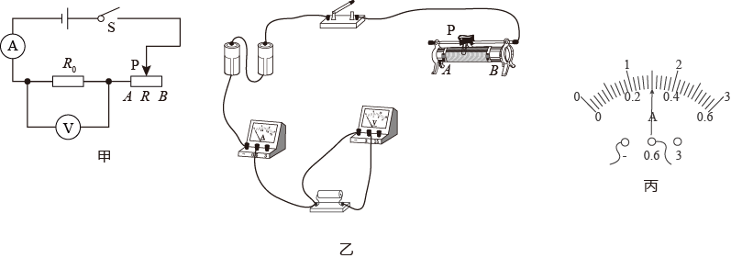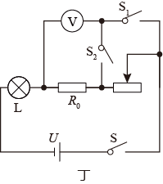
（1）请根据图甲用笔画线代替导线将实物电路图（图乙）连接完整（要求：向右移动滑动变阻器的滑片P使电流表示数变小；导线不交叉）______ ；
（2）在连接电路时，开关必须______；实验前，为了保护电路，滑动变阻器的滑片P应置于______端（选填“A”或“B”）；
（3）闭合开关后，无论怎样移动滑片P，发现电流表始终无示数，电压表有示数，其原因可能是______
A.滑动变阻器断路 B.定值电阻断路 C.定值电阻短路
（4）排除故障后，当电压表示数为时，电流表示数如图丙所示，则定值电阻的阻值为______，定值电阻的电功率为______；
（5）完成上述实验后，小君同学又想测量额定电压为的小灯泡的额定功率，但发现电流表已经损坏，于是他又找来了两个开关和一个阻值为的定值电阻，设计了如图丁所示的电路。已知电源电压恒为U（），请你完成下面的实验步骤。
①闭合开关S、，断开开关，调节滑动变阻器的滑片，使电压表示数为______；
②闭合开关______，断开开关______（填写S、、），保持滑动变阻器滑片不动，读出电压表示数为；
③小灯泡额定功率的表达式为______。
【答案】 ①. 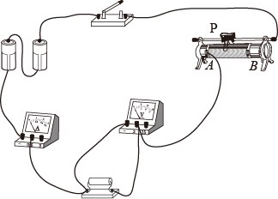 ②. 断开 ③. B ④. B ⑤. 8 ⑥. 0.72 ⑦. ⑧. S、 ⑨. ⑩.
五、分析与交流题（27题5分，20题5分，共10分）
27. 随着生产和技术的发展，人们已经开始将太阳能转化为其它形式的能加以利用。目前直接利用太阳能的方式有两种，一种是用吸光性好的材料制成太阳能集热器，实现给水或其它介质加热；另一种是利用半导体材料制成太阳能电池，这种电池目前已用于人造地球卫星、太阳能汽车等。太阳能作为一种新能源，具有来源丰富、不需运输、不会对环境造成污染等优点。但由于能量比较分散且受季节、气候和昼夜变化的影响很大，又给大规模利用太阳能带来新的技术课题。如图是试验中的无人驾驶太阳能汽车，利用太阳能电池提供能源。
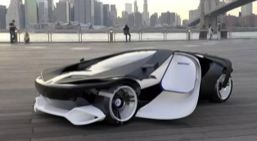
（1）太阳能电池工作时，是将太阳能转化为______；
（2）技术人员可以通过______远程操控汽车（选填“超声波”、“次声波”或“电磁波”）；
（3）太阳能属于______能源（选填“可再生”或“不可再生”）
（4）太阳能汽车的外形做成流线型，上表面弯曲，下表面比较平。汽车高速行驶时对地面的压力______汽车静止时对地面的压力（选填“大于”、“等于”或“小于”）；
（5）请你说出太阳能的一条优点：______ 。
【答案】 ①. 电能 ②. 电磁波 ③. 可再生 ④. 小于 ⑤. 来源丰富（不需运输，环保无污染）
28. 电给我们的生活带来了极大的使利，但不正确用电也会带来很大的危害。所以，一定要学会安全用电，让电更好地为我们服务。如图所示的家庭电路中，如果同时使用的用电器总功率过大，可能会引发火灾。请你用所学过的电学知识来解释原因。
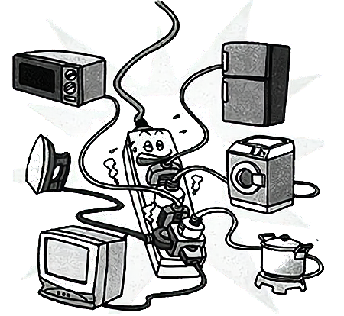
【答案】见解析
六、综合与应用题（29题8分，30题9分，共17分）
29. 如图为中国新一代通用型导弹驱逐舰169号（武汉舰），它是052B型导弹驱逐舰。其满载时的排水量约为，当驱逐舰以的速度匀速直线航行时，受到的阻力是自身总重力的0.01倍。（海水密度近似取）求：
（1）在水面下深处，船体受到的海水的压强是多少？
（2）驱逐舰满载时，受到的浮力是多少？
（3）驱逐舰满载时，排开海水的体积是多少？
（4）驱逐舰满载时以的速度匀速航行，受到的牵引力是多少？
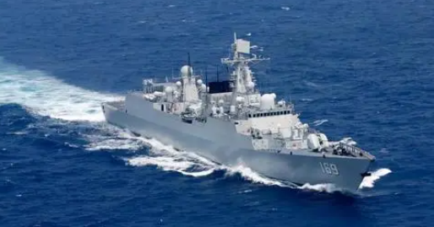
【答案】（1）；（2）；（3）；（4）
30. 父亲节到了，小明妈妈为爷爷买了一个电热足浴盆，内部由加热系统和按摩系统两部分组成。加热系统的加热电阻额定电压为，额定功率为。求：
（1）该电热足浴盆加热系统是利用电流的______工作的；
（2）小明帮爷爷泡脚前，问是浴盆中加入初温为的水，加热系统的加热电阻正常工作将水加热到，则此加热过程中水吸收的热量是多少______？（水的比热容）
（3）加热系统的加热电阻正常工作消耗的电能是多少______？
（4）当小明家的实际电压是时，加热电阻工作的实际电功率是多少？（忽略温度对电阻的影响）______
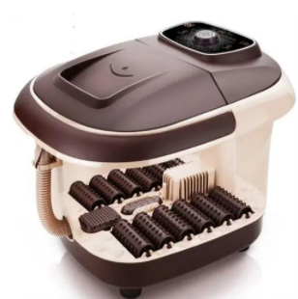
【答案】 ①. 热效应 ②. ③. ④. 500W

